Gemeente Steenwijkerland – Instellen plaatsingsverbodzone fietsen en bromfietsen stationsgebied – Steenwijk

Zaaknummer 2025-026503
Burgemeester en wethouders van de gemeente Steenwijkerland;

gelet op de Wegenwet, de Wegenverkeerswet 1994 (hierna: WVW 1994), het Reglement Verkeersregels en Verkeerstekens 1990 (hierna: RVV 1990), het Besluit Administratieve Bepalingen inzake het Wegverkeer (hierna: BABW) en de Uitvoeringsvoorschriften van het Besluit Administratieve Bepalingen inzake het Wegverkeer (hierna: Uitvoeringsvoorschriften BABW);
Overwegende:
dat het Stationsplein gelegen is binnen de bebouwde kom van Steenwijk;
dat het Stationsplein in beheer is bij de gemeente Steenwijkerland;
dat het Stationsplein een weg is als bedoeld in artikel 18, lid 1 onder d van de WVW 1994;
dat gelet op dit artikel het college van burgemeester en wethouders van Steenwijkerland bevoegd is verkeersbesluiten te nemen voor deze weg;
dat de bevoegdheid voor het nemen van verkeersbesluiten door het college van burgemeester en wethouders van Steenwijkerland is gemandateerd aan de juridisch adviseur Openbare Ruimte;
dat het Stationsplein is gecategoriseerd als erftoegangsweg en daarmee deel uitmaakt van een verblijfsgebied;
dat de verkeersfunctie in een verblijfsgebied ondergeschikt is aan de verblijfsfunctie;
dat er binnen het stationsgebied (waaronder het Stationsplein) regelmatig fietsen en bromfietsen worden geplaatst buiten de daartoe aangewezen plekken en op zodanige wijze dat deze onveilige situaties, overlast en hinder veroorzaken;
dat de fietsen en bromfietsen de route naar het perron en de kaartautomaat/-maten, en daarmee de bruikbaarheid van de weg, belemmeren;
dat deze verkeerssituatie leidt tot een onleefbare situatie;
dat bij verkeersbesluit van 10 juni 2004 met nummer 0424-190-OPWE-IB door middel van het plaatsen van verkeersborden E3 van bijlage 1 van het RVV 1990 een plaatsingsverbod voor fietsen en bromfietsen is ingesteld op het Stationsplein te Steenwijk;
dat het aantal plekken waar fietsen en bromfietsen mogen worden geplaatst sindsdien is uitgebreid en het plaatsingsverbod niet het gehele stationsgebied dekt;
dat het voor fietsers en bromfietsers en ook voor de handhavers niet duidelijk genoeg is waar wel en waar geen fietsen en bromfietsen mogen worden geplaatst;
dat het huidig geldende plaatsingsverbod voor fietsen en bromfietsen ontoereikend is en niet tot de
gewenste beperking van voorgenoemde problematiek heeft geleid;
dat het in verband met de verkeersveiligheid, het waarborgen van de bruikbaarheid van de weg en het voorkomen of beperken van door het verkeer veroorzaakte overlast en hinder wenselijk is om een plaatsingsverbodzone in te stellen voor fietsen en bromfietsen;
dat het instellen van een plaatsingsverbodzone voor fietsen en bromfietsen zorgt voor duidelijkheid over waar fietsen en bromfietsen binnen het stationsgebied mogen worden geplaatst;
dat de verkeersmaatregel bijdraagt aan de vermindering van onveilige en overlastgevende situaties en de handhaving op het foutief plaatsen van fietsen van bromfietsen binnen het stationsgebied makkelijker maakt;
dat er binnen de plaatsingsverbodzone voldoende plekken aanwezig zijn om fietsen en bromfietsen op toegestane wijze te plaatsen;
dat met het instellen van een plaatsingsverbodzone voor fietsen en bromfietsen weggebruikers dan ook niet onevenredig benadeeld worden;
dat een plaatsingsverbodzone voor fietsen en bromfietsen kan worden ingesteld door middel van het plaatsen van de verkeersborden E3zb en E3ze van bijlage 1 van het RVV 1990 binnen het stationsgebied te Steenwijk;
dat op een onderbord wordt aangegeven op welke plek(ken) het plaatsen van fietsen en bromfietsen binnen de plaatsingsverbodzone is toegestaan;
dat gelet op artikel 12 van het BABW voor het plaatsen van de verkeersborden E3zb en E3ze van bijlage 1 van het RVV 1990 een verkeersbesluit is vereist;
dat gelet op artikel 2 van de WVW 1994 de hiervoor benoemde verkeersmaatregel strekt tot:
- het verzekeren van de veiligheid op de weg;
- het in stand houden van de weg en het waarborgen van de bruikbaarheid daarvan;
- het voorkomen of beperken van door het verkeer veroorzaakte overlast, hinder of schade alsmede de gevolgen voor het milieu, bedoeld in de Wet milieubeheer;
dat gelet op artikel 2 van de WVW 1994 het zoveel mogelijk waarborgen van de vrijheid van het verkeer in het geding is bij het uitvoeren van de hiervoor genoemde verkeersmaatregel;
dat gelet op voorgaande overwegingen het zoveel mogelijk waarborgen van de vrijheid van het verkeer van ondergeschikt belang wordt geacht;
dat gelet op artikel 24 van het BABW overleg is gevoerd met de gemandateerde van de korpschef van de regiopolitie IJsselland;
dat de politie over de verkeersmaatregel heeft geadviseerd.
B e s l u i t e n :
- door middel van het verwijderen van verkeersborden E3 van bijlage 1 van het RVV 1990 en onderborden als ingesteld bij verkeersbesluit van 10 juni 2004 met nummer 0424-190-OPWE-IB en het plaatsen van verkeersborden E3zb en E3ze van bijlage 1 van het RVV 1990 een plaatsingsverbodzone voor fietsen en bromfietsen in te stellen binnen het stationsgebied te Steenwijk;
- een en ander zoals aangegeven op de bij dit besluit behorende situatietekening.

Huidige situatie
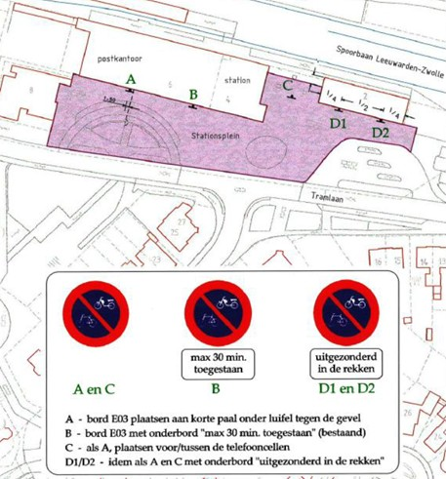
Nieuwe situatie
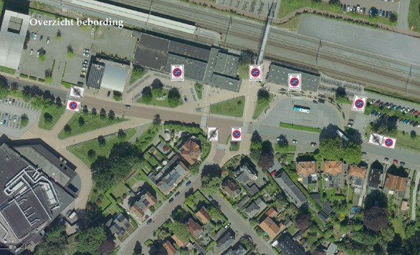
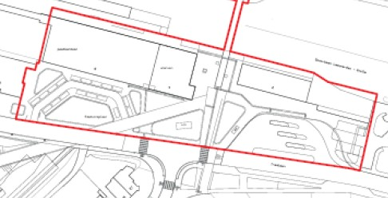
Steenwijk, 16 september 2025

namens burgemeester en wethouders van Steenwijkerland,
Juridisch adviseur Openbare Ruimte

M.A. van der Kolk

Mededelingen
Bezwaar maken:
Bent u het niet eens met dit besluit? Dan kunt u een bezwaarschrift indienen. Dit is een brief waarin u uitlegt waarom u het niet eens bent met het besluit. Dat moet u doen binnen 6 weken na de datum die bovenaan deze brief staat.
In de brief schrijft u:
- de datum
- uw naam, adres en telefoonnummer
- tegen welk besluit u bezwaar maakt
- waarom u het niet eens bent met het besluit
Onderteken uw brief en stuur naar: Gemeente Steenwijkerland, aan: burgemeester en wethouders, Postbus 162, 8330 AD Steenwijk.
U kunt ook online bezwaar maken. Dit kan via www.steenwijkerland.nl/bezwaar. Hiervoor heeft u uw DigiD nodig.
Komt u door het besluit direct in de problemen? En kunt u de beslissing op uw bezwaar niet afwachten? Dan kunt u een voorlopige voorziening aanvragen bij de bestuursrechter. Dit is een tijdelijke oplossing. Hieraan zijn kosten verbonden. Meer informatie vindt u op www.rechtspraak.nl Zoek op voorlopige voorziening.

